**ASN.1数据结构设计文档**

一、环境说明

运行环境：macOS 10.14.4、Windows10

IDE：Eclipse、Pycharm CE 2019

测试环境：Win10、macOS 10.14.4

二、实验过程

1. 使用ASN.1设计一个数据结构：这里设计的是储存用户信息的数据结构，这个模块名称为UserInfoModule，缺省TAG。之后使用ASN.1的组合类型SEQUENCE，其作用是将不同类型的值组成一个有序的结构，类似于C语言中的结构体。成员包括字节串类型的userID、userName、password和整型的age，TAG缺省，使用的是universal的TAG。



2. 使用asn1c对这个数据结构进行编译:下载并安装asn1c，将UserInfo.asn1文件放入根目录下，使用asn1c -S skeletons -fskeletons-copy -fnative-types UserInfo.asn1命令编译源文件得到编码后的.h文件和.c文件，将其打包成文件夹

3. 使用JavaAsn1Complier对刚才的数据结构进行编译：下载JavaAsn1Complier,将源文件放置在lib文件夹下，使用java -jar JAC.jar -d ./UserInfo -p UserInfo UserInfo.asn1编译asn1c文件,得到UserInfo.java

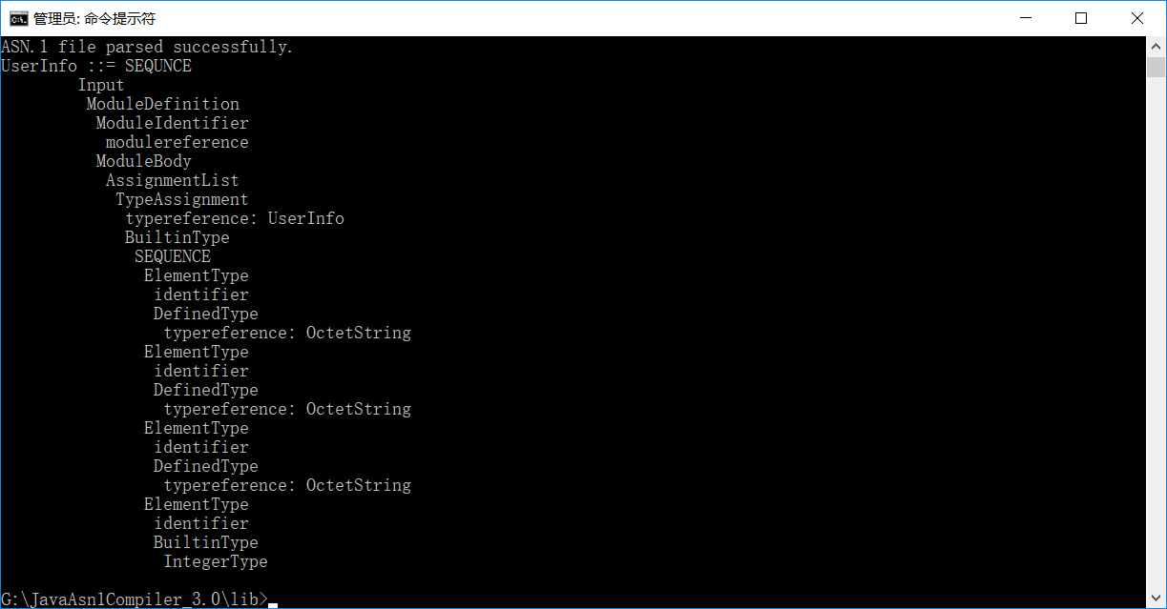



4. 使用java对asn.1的文件进行编码存储，之后使用python对其进行解码。首先用Eclipse打开项目自带框架，之后在测试项目中添加赋值及储存部分，之后java解码验证是否编码正确，可以看到编码解码结果无误，编码结果存储为test_ui的二进制文件







5. 使用python对刚才的编码结果进行解码。首先将asn.1编码为py文件，以储存数据流的结构。之后编写decode.py，将test_ui文件进行解码，运行decode.py即可得到原始数据





6. 编写message文件UserInfo.proto并用protoc命令将文件编码为python文件



8. 将上步得到的UserInfo_pb2.py文件导入到Pycharm项目中，使用这个类并赋值，用SerializeToString将数据进行序列化，之后存储在文件中完成编码。在需要使用的时候依然是先用包含数据结构的py文件新建一个类，之后读取文件内容，使用API函数ParseFromString按照规定的结构读取文件内容并进行还原，成功解码。



